PUC – BETIM

SISTEMAS DE INFORMAÇÃO

INTEGRANTES DO GRUPO: DAVI SILVA SANTOS, JOÃO MARCOS MOREIRA LAUDARES, JOÃO VITOR DE ALCANTARA MARTINS, NICOLAS HENRIQUE DE SOUZA, ARTHUR HENRY MARTINS BRITO

DOCUMENTAÇÃO DO PROJETO

DOCUMENTO BASE PARA A CONSTRUÇÃO DO PROJETO

Betim

2024

INTEGRANTES DO GRUPO: DAVI SILVA SANTOS, JOÃO MARCOS MOREIRA LAUDARES, JOÃO VITOR DE ALCANTARA MARTINS, NICOLAS HENRIQUE DE SOUZA, ARTHUR HENRY MARTINS BRITO

Documentação do projeto: documentação base para a construção do projeto

Documento apresentado ao curso de Sistemas de Informação na PUC-Betim, com o intuito de estruturar corretamente o projeto a ser desenvolvido.

Betim

2024

Resumo do Documento

Esse documento visa enunciar corretamente todos os alicerces necessários para construção do projeto, bem como os registros da idealização do projeto durante o Primeiro Período do curso de Sistemas de Informação na matéria Trabalho Interdisciplinar: Desenvolvimento WEB, a fim de esclarecer os principais pontos do site e deixá-lo corretamente credenciado. Este documento irá conter o escopo do projeto, os diagramas utilizados, os wireframes construídos e pontos cruciais do código. Dessa forma, os integrantes deste presente grupo irão poder se orientar corretamente durante a criação da aplicação, ou seja, esse arquivo representa o âmago do desenvolvimento.

SUMÁRIO

ESCOPO 4

TEMA 4

JUSTIFICATIVA 4

PROBLEMA 4

OBJETIVOS 4

DIAGRAMAS 4

DIAGRAMA DE CLASSES 5

DIAGRAMA DE CASO DE USO 5

DIAGRAMA USER FLOW DO USUÁRIO 6

DIAGRAMA USER FLOW DO ADMINISTRADOR 7

WIREFRAMES 7

WIREFRAME: TELA INICIAL DO USUÁRIO 7

PADRONIZAÇÃO DOS DIRETÓRIOS DO PROJETO 8

FRAMEWORKS UTILIZADOS NO PROJETO 8

PADRONIZAÇÃO DA ESTRUTURA DO CÓDIGO 9

REPOSITÓRIO NO GITHUB 9

https://github.com/Relampago14/ConstruSite 9

# ESCOPO

A seguir, iremos declarar o escopo do nosso site.

## TEMA

O tema do nosso projeto irá ter a temática de materiais de construção. Isso envolve desde os materiais para alvenaria como os para pequenos reparos.

## JUSTIFICATIVA

Há pouquíssimos sites que possuem a temática sugerida, o que demonstra um vasto terreno a ser explorado.

## PROBLEMA

Conforme o tempo passa, as pessoas vão perdendo o medo de fazerem compras na internet. Após a pandemia, esse processo se intensificou e continua a todo o vapor, porém, ainda não houve um avanço quando se trata de materiais para construção e reforma.

## OBJETIVOS

Criaremos um site que irá disponibilizar toda uma loja fictícia de materiais de construção, sendo possível do usuário ver o estoque, preço, prazo de entrega bem como a taxa dela.

# DIAGRAMAS

Tendo o escopo definido, iremos nos prestar a demonstrar os diagramas feitos para dar sequência ao projeto.

## DIAGRAMA DE CLASSES

Abaixo, segue a imagem que representa o diagrama de classes do nosso projeto:

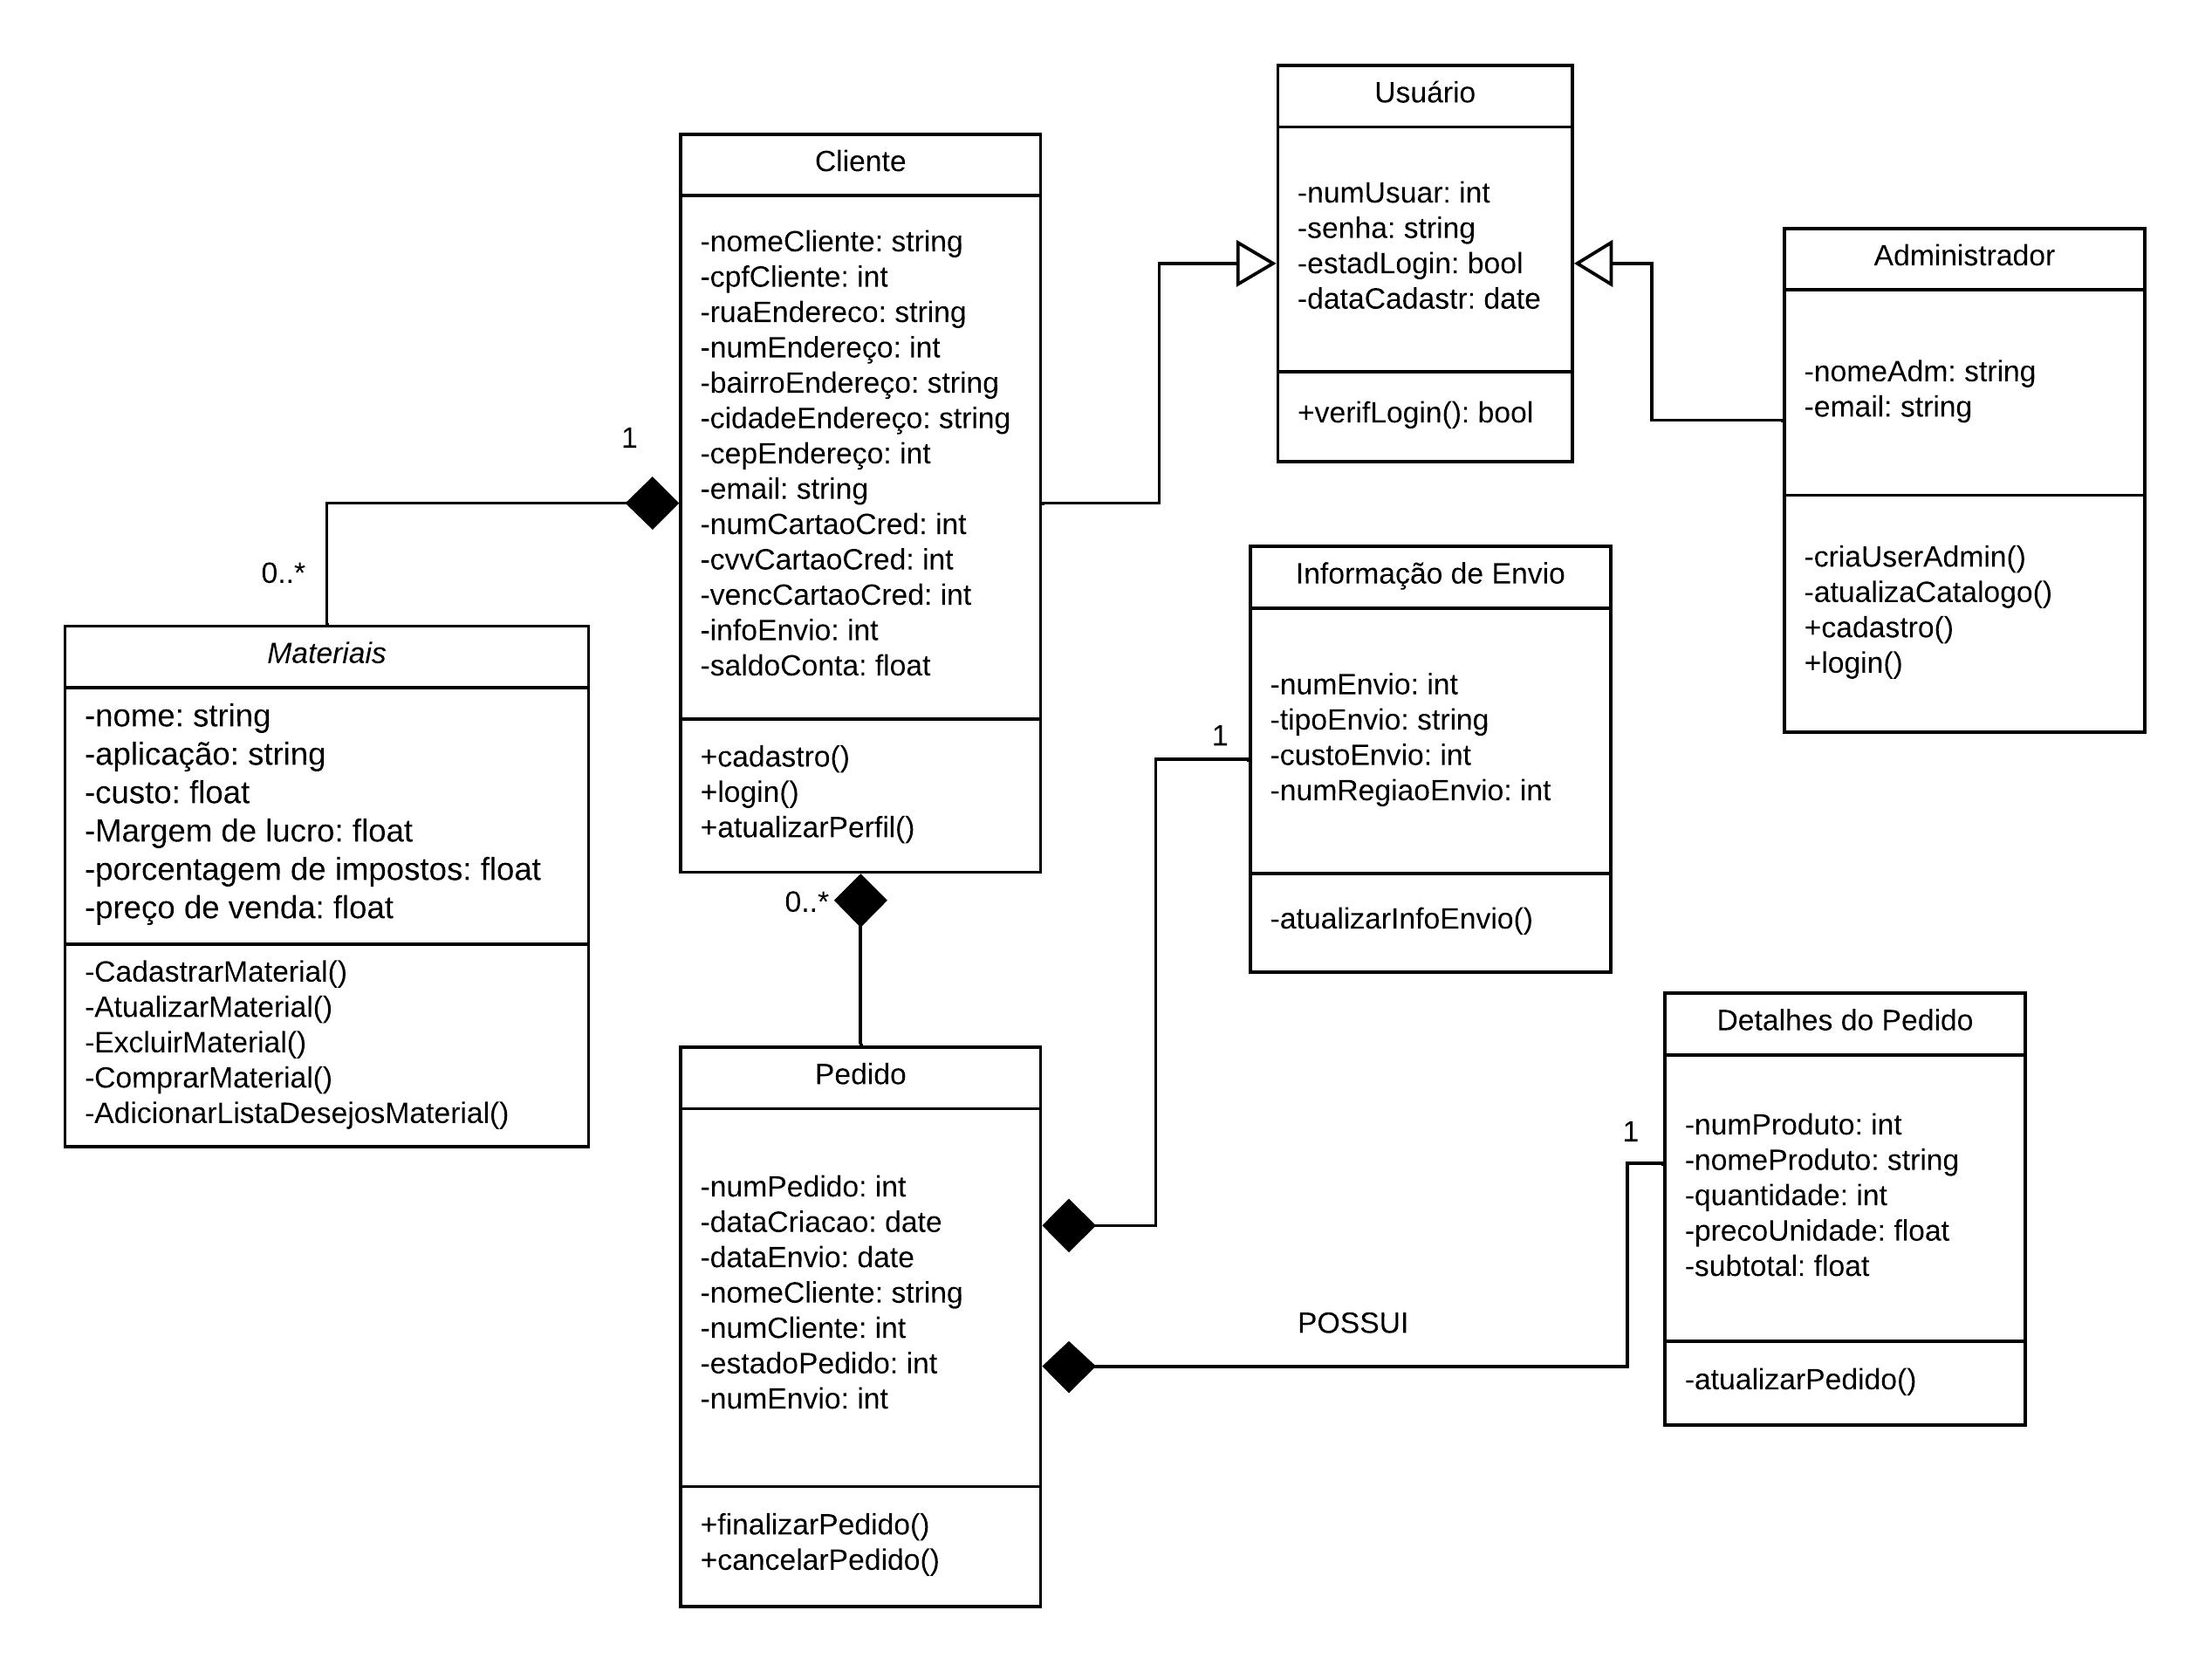Figura 1: Diagrama de Classes do Projeto

## DIAGRAMA DE CASO DE USO

Na sequência está o diagrama de caso de uso:

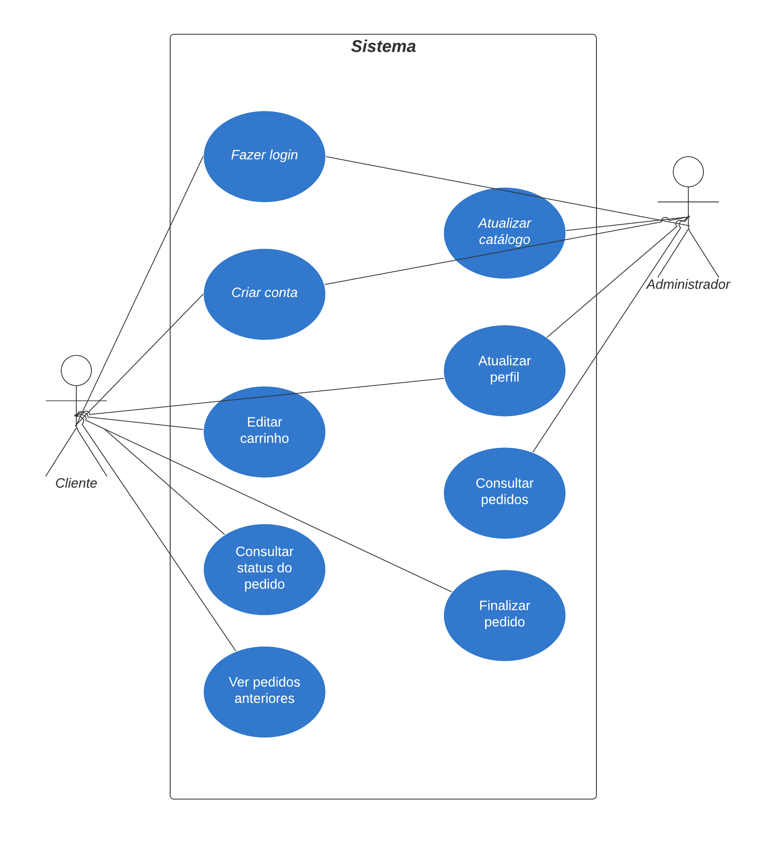Figura 2: Diagrama de Caso de Uso do Projeto

## DIAGRAMA USER FLOW DO USUÁRIO

Agora, o diagrama de User Flow do ponto de vista do usuário, servindo como um norte para a construção do fluxo do site e, por consequência, as telas que teremos que construir de acordo com a navegação:

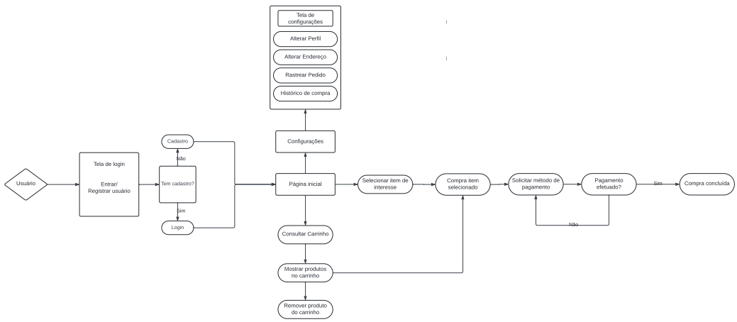Figura 3: Diagrama de User Flow do Usuário do Projeto

## DIAGRAMA USER FLOW DO ADMINISTRADOR

Dessa vez, o diagrama de User Flow do ponto de vista do administrador:

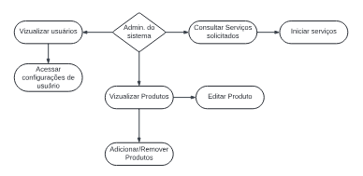

Figura 4: Diagrama de User Flow do Administrador do Projeto

# WIREFRAMES

Tendo em vista o escopo e os diagramas do nosso projeto, iremos apresentar agora os wireframes. O termo “wireframe”, do inglês, traduzindo literalmente para o português equivale à “estrutura de arames”, porém no mundo da tecnologia são basicamente protótipos, rascunhos das telas a serem desenvolvidas pelo time de desenvolvedores. Portanto, segue cada wireframe de cada tela identificada:

## WIREFRAME: TELA INICIAL DO USUÁRIO

Abaixo, segue o wireframe da tela inicial do site, a partir do ponto de vista do usuário:

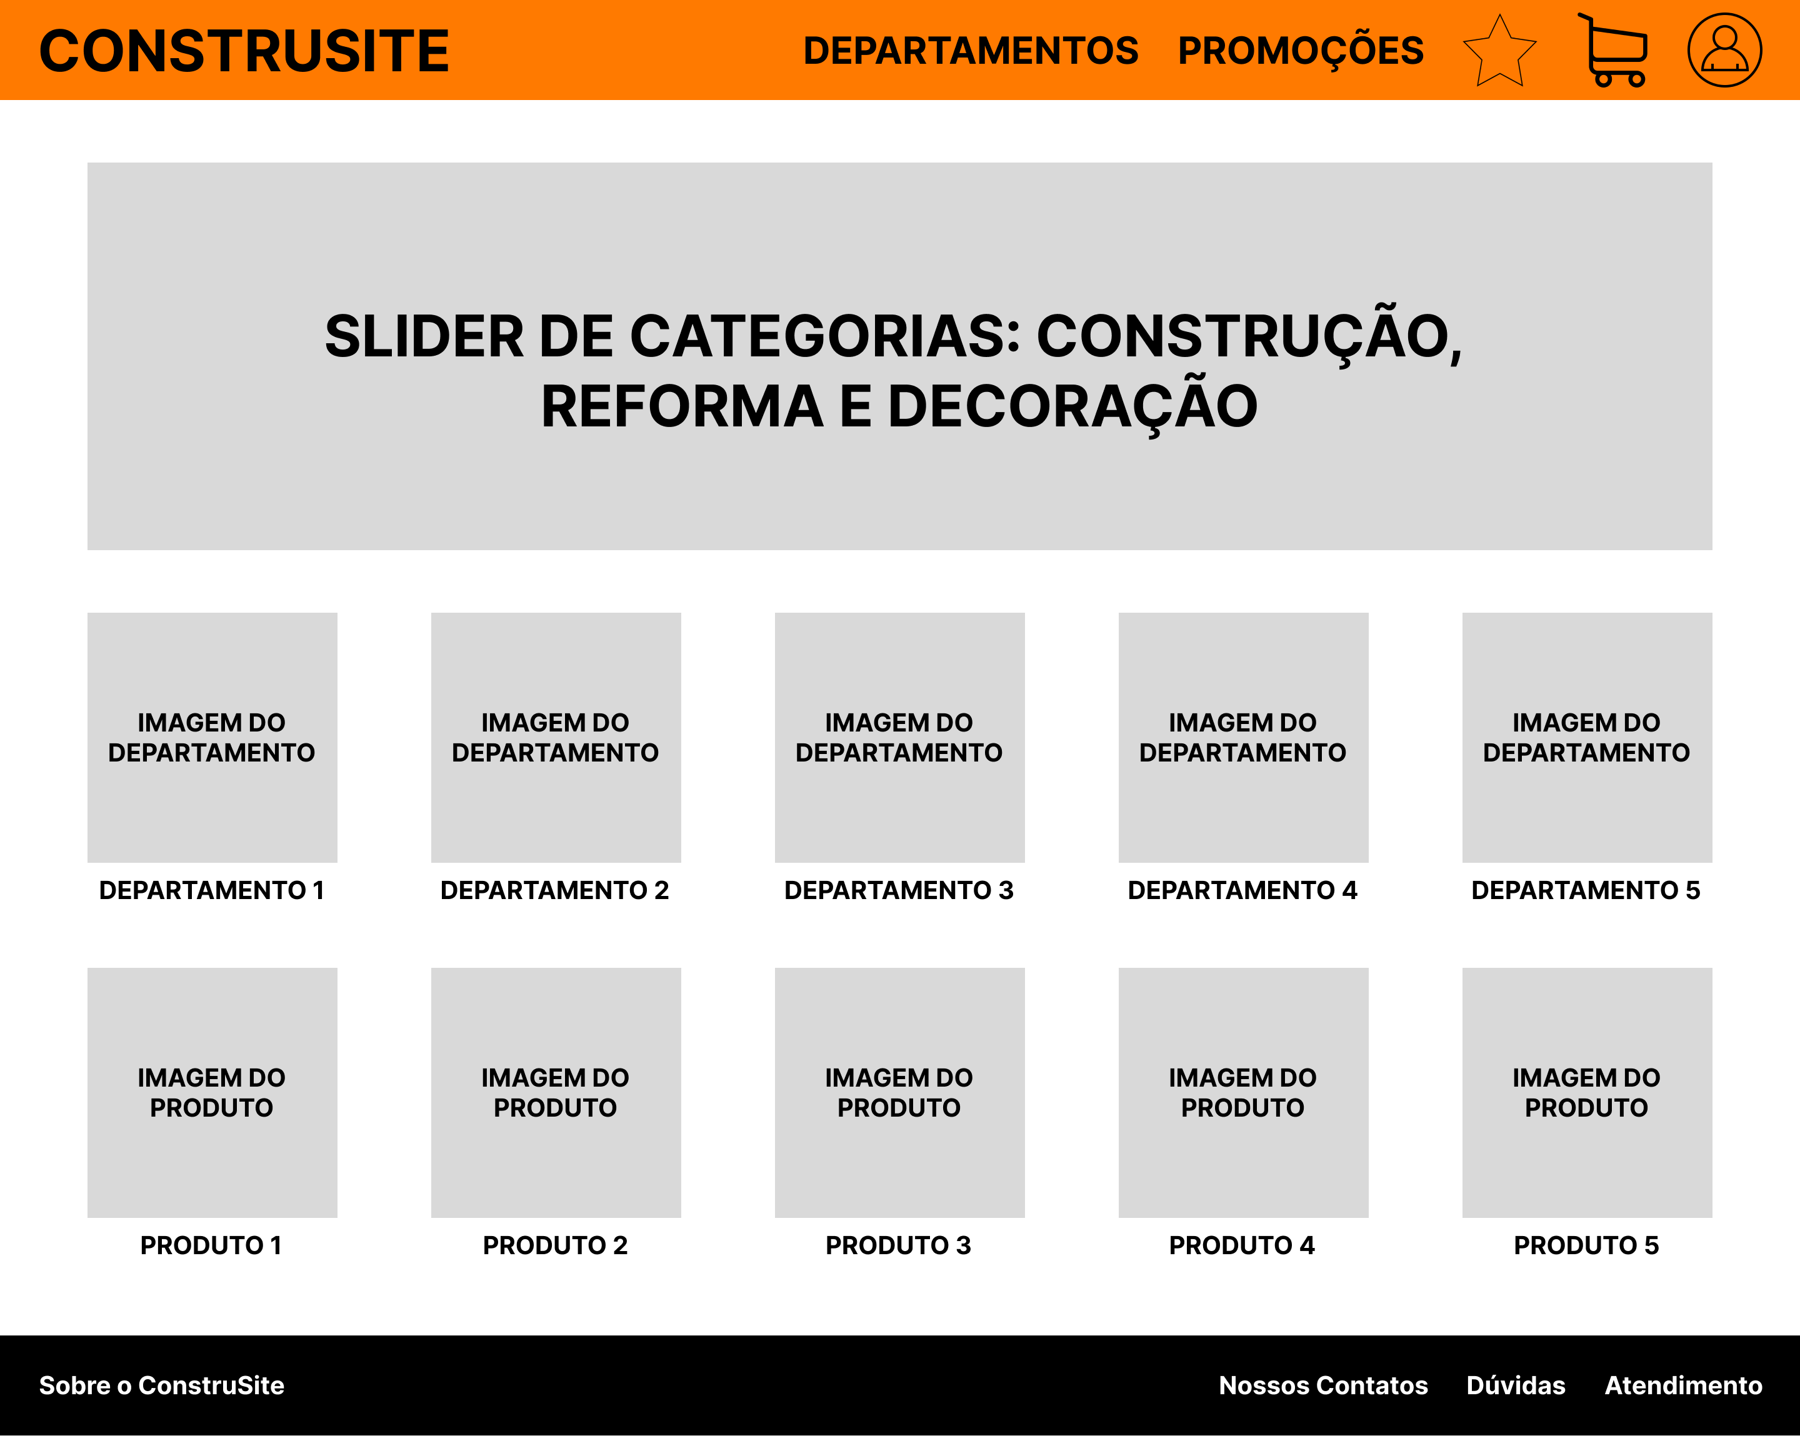Figura 5: Wireframe – Tela Inicial do Usuário

# PADRONIZAÇÃO DOS DIRETÓRIOS DO PROJETO

Teremos uma pasta contendo todos os arquivos do projeto denominada “ConstruSite”, na qual a estrutura se dará dessa forma:

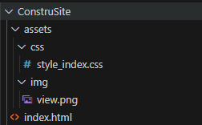

Figura 6: Wireframe – Tela Inicial do Usuário

# FRAMEWORKS UTILIZADOS NO PROJETO

O framework utilizado para o projeto foi a biblioteca Bootstrap, visando atingir a responsividade no nosso site.

# PADRONIZAÇÃO DA ESTRUTURA DO CÓDIGO

O grupo decidiu por seguir o seguinte padrão com relação ao código do site. Para itens de responsividade, iremos utilizar o framework Bootstrap. Os demais itens visuais serão estilizados utilizando o CSS.

# REPOSITÓRIO NO GITHUB

# https://github.com/Relampago14/ConstruSite